Módulo 06 – Atividade 02

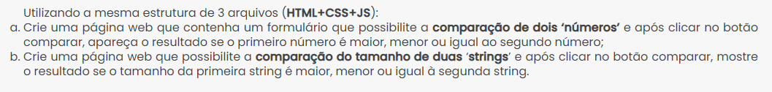

Q1)